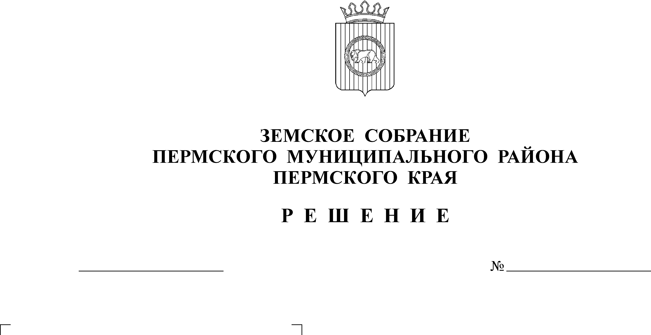
О назначении даты выборов
членов Молодежного парламента
при Земском Собрании Пермского
муниципального района
6
27.10.2009
В соответствии с Положением о Молодежном парламенте при Земском Собрании Пермского муниципального района, утвержденного решением Земского Собрания от 27.10.2009 № 5
Земское Собрание РЕШАЕТ:
1. Назначить выборы в Молодежный парламент при Земском Собрании Пермского муниципального района на 11 декабря 2009 года.
2. Настоящее решение вступает в силу со дня его принятия.
3. Опубликовать настоящее решение в муниципальной газете «Нива» и разместить на официальном сайте Пермского муниципального района (www.permraion.ru).
4. Контроль за исполнением настоящего решения возложить на постоянную комиссию Земского Собрания Пермского муниципального района по вопросам социальной политики.

Глава
муниципального района А.П. Кузнецов

